GUÍA PARA EL PRÁCTICO DE ANIMALES DE EXPERIMENTACIÓN
SALUD PÚBLICA 2019

1) DETERMINACIÓN DEL SEXO
a) HAMSTER
-Se mide la distancia anogenital, que es mayor en los machos. En las hembras existen tres aberturas: ano, vagina y la uretra.
-Glándulas olorosas bilaterales: se notan bien en los machos. Con la edad, adquieren una pigmentación oscura y quedan cubiertas con una piel áspera. Poco desarrolladas en las hembras.

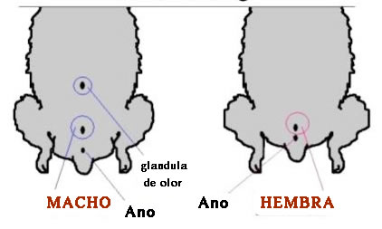

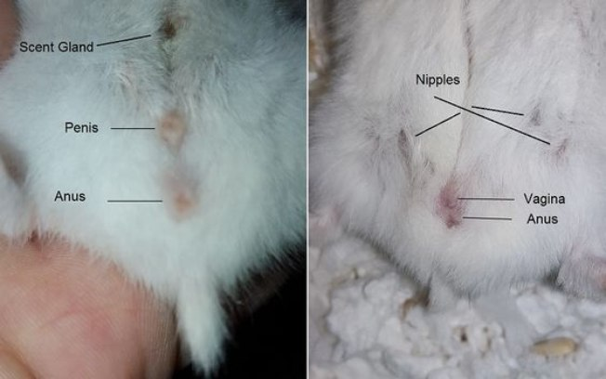

COBAYOS

-Tanto machos como hembras tienen un par de pezones muy evidentes en la región inguinal y los genitales externos son similares superficialmente.
-Macho: no existe escroto evidente, pero puede exteriorizarse el pene presionando con suavidad ambos lados de la abertura genital.
En animales muy jóvenes, puede palparse el pene en la línea media, justo craneal a la abertura genital.
-Hembra: tiene una ranura vaginal poco profunda entre el orificio uretral y el ano. La vagina está cubierta por una membrana excepto durante el estro y el parto.

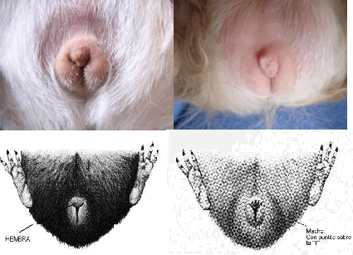

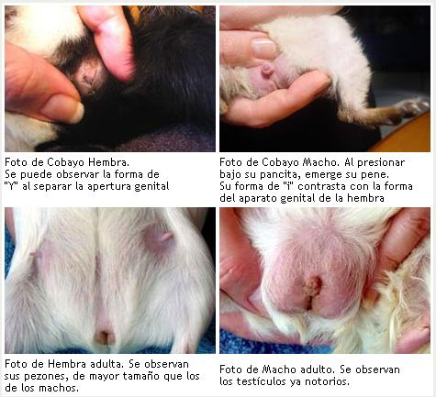

CONEJOS

Se debe colocar al conejo en posición de decúbito dorsal. Al realizar presión digital en la zona genital, en las hembras se observa apenas una exposición parcial de la mucosa vaginal, mientras que en el macho joven al realizar la misma presión aparece el pene. En los machos adultos se visualizan a simple vista los testículos.
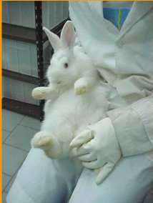

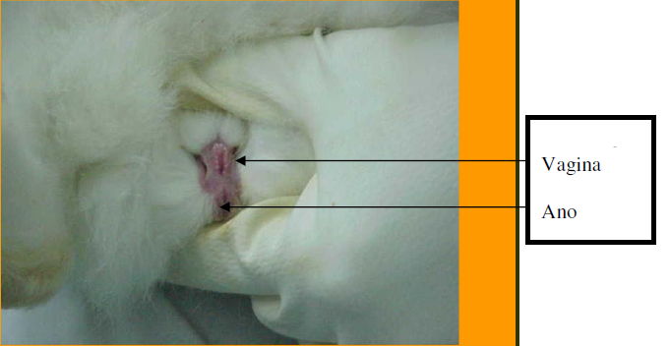

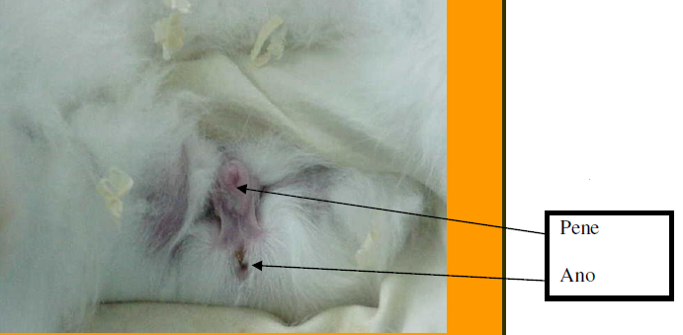

RATÓN

Se realiza por simple observación de la zona perianal a partir de las tres semanas (antes de la tercera semana es más difícil y requiere más experiencia). Se evalúa la distancia entre la papila genital y la apertura anal, la cual es casi el doble en los machos (Figura 2.3). El tamaño de la papila genital es también ligeramente mayor en los machos. Como una alternativa, es posible observar la parte ventral de las crías, entre los días 9 y 15, y distinguir a las hembras por la falta de pelo alrededor de los pezones. (También es posible observar una pequeña mancha negra en el escroto de los machos pigmentados desde el primer día de vida).
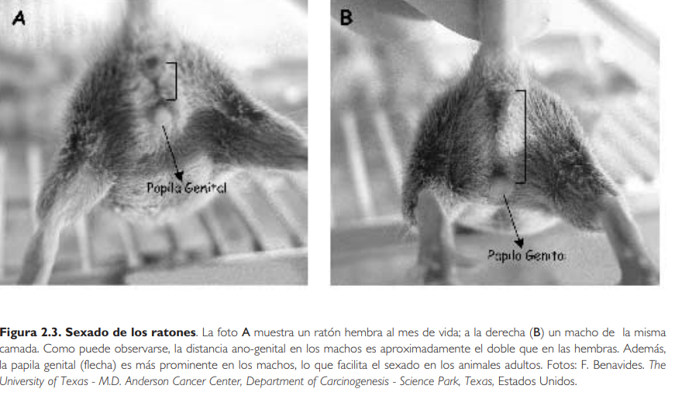

RATA

Se debe determinar la distancia ano-genital, que en machos es mucho mayor que en hembras.
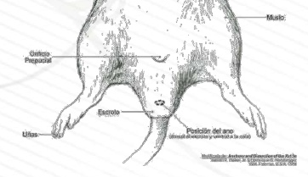
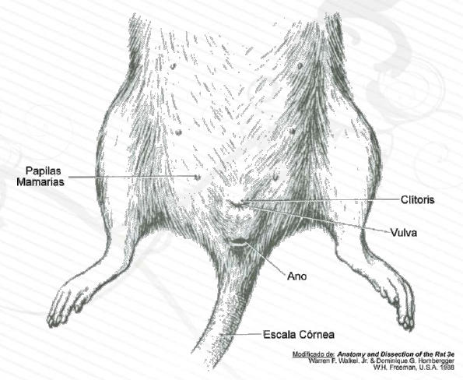

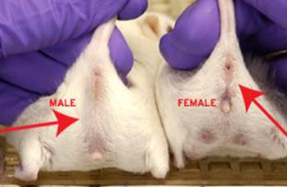

2) EXTRACCIÓN DE SANGRE

a) Vena safena lateral: se utiliza en rata, ratón, hámster y cobayo
• Se realiza en animal consciente
• Introducir el animal en un inmovilizador apropiado y extender una de las extremidades posteriores cogiendo un pliegue de piel entre la cola y el muslo.
• Rasurar o depilar la zona baja de la extremidad para visualizar la vena. Aplicar alcohol al 70% y dejar evaporar.
• Aplicar vaselina estéril para facilitar la recogida de sangre y presionar proximalmente al sitio de punción.
• Punzar la vena con una aguja de 25G y recoger la sangre con un capilar.
• Se pueden obtener muestras seriadas durante cortos periodos de tiempo retirando la postilla de la herida.
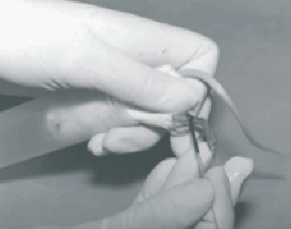
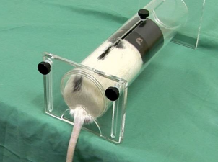

b) Vena de la cola: se utiliza en rata y ratón
-Introducir al animal en el cepo.
- Realizar la vasodilatación de la vena, sumergiendo la cola en el agua tibia (aproximadamente por 15 “ hasta que los vasos sean visibles.
- Realizar antisepsia en el lugar de punción con un algodón embebido en alcohol 70 %.
- Una vez localizada la vena lateral ingresar la aguja acoplada a la jeringa con el bisel hacia arriba, casi paralelo al vaso.
- Retraer el émbolo lentamente. Si fluye la sangre a través del cono de la aguja, tomar la muestra de sangre. Caso contario, retirar la aguja y elegir otro lugar de punción más cercano a la base de la cola.
- Retirar la aguja.
- Presionar la zona de punción por 30” con un algodón seco para realizar hemostasia.
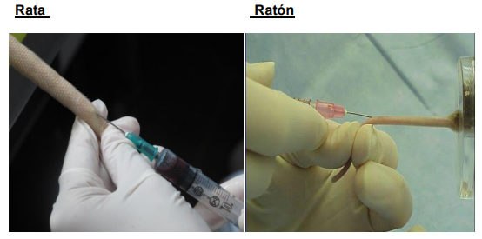

c) Vena marginal de la oreja: se utiliza en conejos
-Se sujeta al conejo firmemente, la vena marginal se encuentra en la oreja del conejo y es muy fina, por lo que antes de la extracción hay que dilatarla, frotando desde la base de la oreja hacia el extremo, con algodón en la mano, utilizando vasodilatadores como alcohol al 70%.
-Se limpia la zona donde se realizará la punción con alcohol al 70%.
-Se introduce una aguja hipodérmica de 26 x ½” estéril con el bisel hacia arriba, siguiendo la trayectoria de la vena.
-Una vez terminada la extracción, extraer la aguja suavemente de la misma manera que la introdujo, luego aplicar una torunda de algodón con presión suave hasta que deje de sangrar.
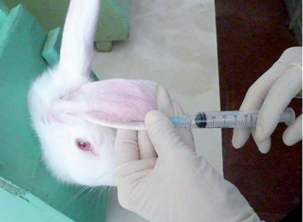
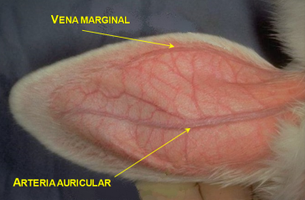

3) INOCULACIÓN DE SUSTANCIAS

a) Vía Subcutánea
-Sujetar al animal realizando una pinza en el pliegue cutáneo dorsal del cuello con los dedos índice
y anular. El animal debe permanecer en posición horizontal sobre una mesa y con el resto de la mano se debe hacer una leve fuerza para garantizar la inmovilidad del animal. Luego el pliegue dorsal debe dirigirse levemente con los dedos en dirección vertical con lo cual se formara un triángulo cutáneo con la piel estirada y el aspecto dorsal del cuello.
-La aguja-jeringa debe dirigirse en ángulo de 45 grados con relación al aspecto dorsal del animal, se realiza un movimiento suave de la mano que sostiene la jeringa en dirección caudal y se va percibiendo como la aguja atraviesa las capas de la piel que ofrecen una leve resistencia. Cuando se han penetrado estas capas la aguja se siente libre en el espacio subcutáneo.
-Si durante la administración se empieza a formar un abultamiento debe detenerse el procedimiento y reubicar la aguja a un espacio subcutáneo libre (el abultamiento indica que el inoculo está acumulándose en las capas de la piel o en las fascias musculares). Una mala administración de la sustancia puede desarrollar un seroma en donde se perderá el efecto deseado por la inoculación.

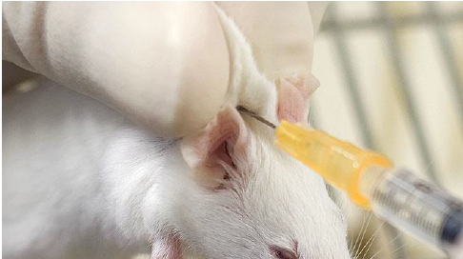
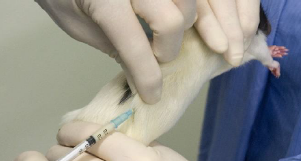
b) Vía Intraperitoneal
-Ratones: el animal debe ser sujetado realizando una pinza en la base de la cola con el dedo meñique y la palma de la mano. Luego se debe tomar el pliegue cutáneo dorsal del cuello con los dedos índice y anular. En este procedimiento el animal debe ser dirigido desde la cabeza en dirección ventral, para garantizar que las vísceras intestinales se desplacen hacia el tórax y disminuya el riesgo de perforar el intestino.

-Ratas: el animal debe ser sujetado realizando una pinza en la zona del cuello con los dedos índice y anular dirigiéndose de lateral a medial. Con el resto de la mano y dedos se sujeta al animal de la porción proximal del abdomen. Cuando se trabaje con ratas de más de 250grms es recomendable realizar el procedimiento entre dos personas, la persona que sujeta al animal debe inmovilizar con una mano y con la otra estirar al animal desde el mango de la cola. En este procedimiento el animal debe ser dirigido desde la cabeza en dirección ventral, para garantizar que las vísceras intestinales se desplacen hacia el tórax y disminuya el riesgo de perforar el intestino.

La aguja-jeringa debe dirigirse en ángulo de 45 grados con relación al aspecto ventral del animal. Se traza un cuadrante abdominal imaginario, en donde se ubicaría una línea en dirección cráneo-caudal desde el cartílago xifoides hasta el orificio urogenital, así mismo se ubica una línea que cruce por la mitad de la primera línea en dirección latero-lateral. Con esto el abdomen queda dividido en cuatro cuadrantes. La inoculación debe realizarse en el cuadrante inferior derecho ya que al lado izquierdo está ubicado el ciego y existe un riesgo de perforación.

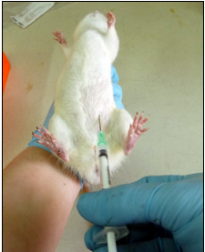
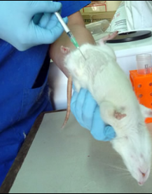

c) Vía Intravenosa
VENAS LATERALES DE LA COLA (Rata y Ratón)
VENAS CEFALICA Y SAFENA (Cobayos)

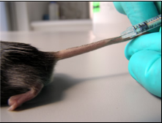
-Ratones y ratas: el animal debe ser inmovilizado por medio de un cepo específico de especie. Este sistema permite una adecuada exposición de la cola que facilita el procedimiento.

-Cobayos: el animal debe sujetarse con las dos manos, con una mano se sujeta la zona caudal del animal y con la otra se sujeta el miembro anterior o posterior ocluyendo a la altura de la articulación humero radio-cubital o fémur tibia-peroné. Este procedimiento debe hacerse entre dos personas (inmovilización y aplicación).
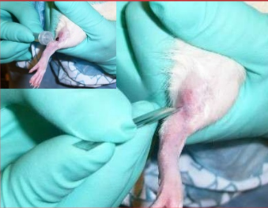

d) Vía Intramuscular
-En lo posible, se necesita de dos personas.
-La inyección debe hacerse en una masa apropiada (grande, alejada de vasos sanguíneos y nervios mayores).
-Se hará entre la cara lateral y la craneal de los músculos del muslo Debe sujetarse la pata del animal firmemente, introduciendo la aguja cuidadosa y decididamente.
-Tirar del émbolo antes de inyectar.
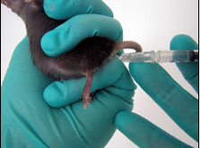
-Inyectar lentamente, retirar la aguja y dar masajes en la zona.
